جدول رقم (1)

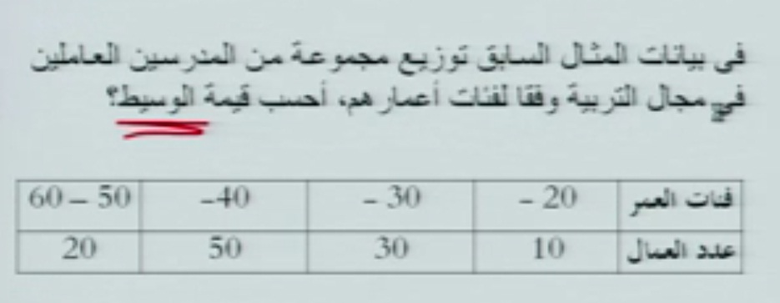

اوكي هذا السؤال .. ؟ احسب الوسيط ؟ اها طيب ؟
أول شيء بطلع التكرار المتجمع الصآعد .. طيب كيف بطلعه ؟
بسوي جدول اكتب فيه الفئات العمريه .. طيب ..يلله نسويه .. ؟
فئآت العمر | التكرار الصاعد
اقل من 20
اقل من 30
اقل من 40
اقل من 50
اقل من 60

* التكرار الصاعد يعني بصعد راقب السهم كيف ؟
* طيب الحين كيف اطلع التكرار ..
* نشوف الجدول رقم (1)
* يلله الفئه رقم 20 عدد العمال كم = 10 ؟
طيب هو قالي صاعد اصعد قبل 10 ؟ فيه رقم ؟ لا مافيه يعني بحط التكرار الصاعد = صفر
* الفئه رقم 30 عدد العمال كم =30 طيب بصعد فوق 30 فيه رقم ؟
أي فيه رقم طيب وش هو الرقم ؟ 10 يعني بجمع 30+10 =40
يلله نشوف الفئه رقم 40 عدد العمال كم = 50 طيب بصعد فوق ال 50 فيه رقم اييه فيه وش هم طيب ؟ 30 و 10 بجمعهم
50+30+10 = 90
وكذا هاه فهمت ؟ ☹ ؟؟؟

